PROYECTO INTEGRADOR
Ensamble, validación e integración del producto
Modelado en Autodesk Fusion
Dato | Detalle
Archivo | Proyecto integrador David y Jose Daniel ensamblado
Curso | ICT401 Dibujo Técnico – UNA, II semestre 2026
Integrantes | David Picon y Jose Daniel Delgado
Fecha | 23 de octubre de 2026

Producto previsto
Este documento reúne la evidencia del producto previsto del proyecto integrador:
Criterio | Dónde se presenta en este documento
Componentes integrados en un conjunto | Sección 2 y Figura 1: tres componentes unidos en un solo ensamble.
Relaciones de posición o movimiento justificadas | Sección 3: una relación fija y dos de revolución, con su justificación.
Revisión de alineación, contacto e interferencias | Sección 4: coherencia de las bisagras y revisión de las vistas del ensamble.
Validación geométrica respecto de requisitos | Sección 5 y Anexo: dimensiones tomadas de los planos de cada pieza y del conjunto.
Contribuciones individuales identificables | Sección 6: autoría de los planos y del ensamble.

Al tratarse de un ensamble de varias piezas, no aplica la comprobación alternativa de interfaz, ajuste o integración funcional que la persona docente define para soluciones de una sola pieza.

1. Descripción general del ensamble
El producto es un soporte plegable formado por una base plana, un montante vertical y un marco superior abatible. El montante se articula con la base y con el marco mediante dos bisagras de eje cilíndrico. El marco tiene una ventana central y dos ganchos de sujeción en su extremo libre para retener el dispositivo o pieza de trabajo. La base tiene un recorte curvo que da acceso y holgura.
En la posición de trabajo mostrada en los planos, el conjunto mide 100 mm de ancho y 121 mm de alto, y la proyección horizontal del marco inclinado es de 92.42 mm.
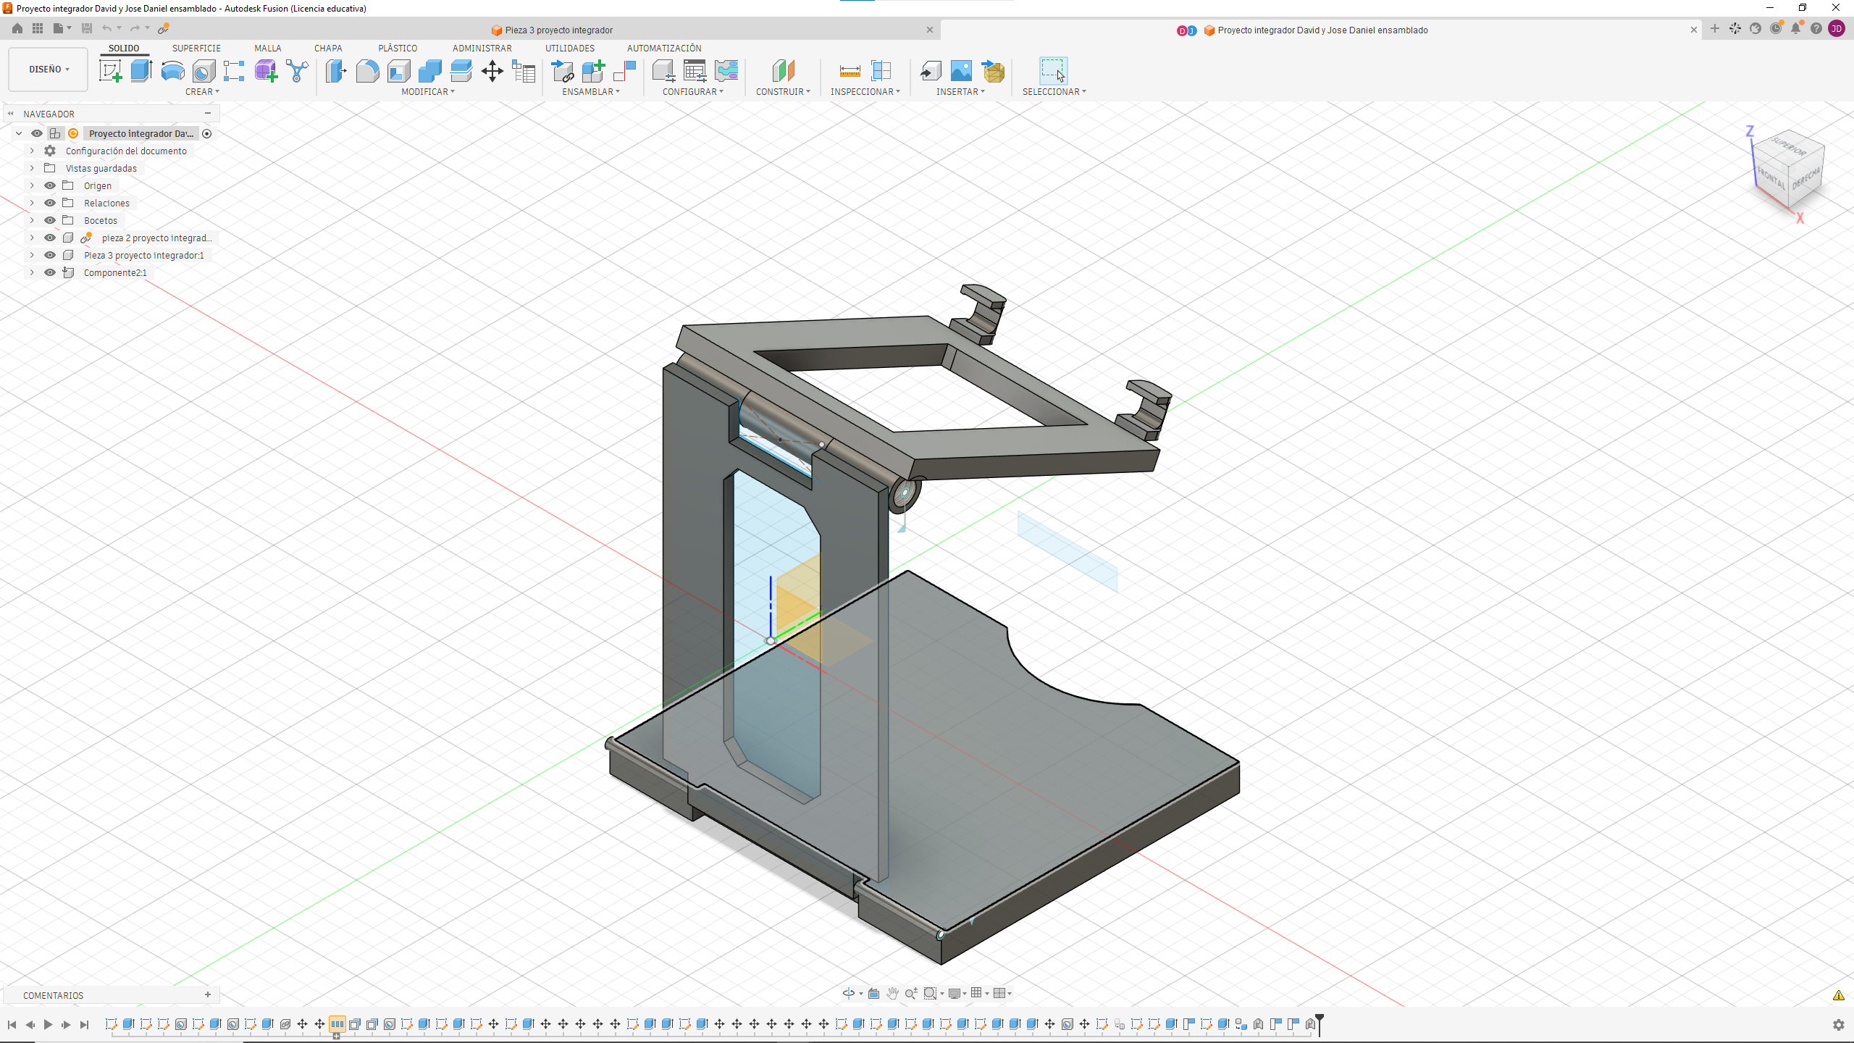
Figura 1. Vista isométrica del ensamble completo en Autodesk Fusion.

2. Componentes integrados en el conjunto
El ensamble reúne tres componentes, cada uno modelado de forma individual e insertado en el archivo de ensamble.
Componente (navegador) | Función en el conjunto | Dimensiones principales
pieza 2 proyecto integrador | Montante vertical con ventana central. Es la pieza fija (anclada) que sirve de referencia al resto del conjunto. | Altura total del conjunto: 121 mm; ancho: 100 mm.
Pieza 3 proyecto integrador:1 | Marco superior abatible con ventana interior, bisagra y dos ganchos de sujeción. | 70 mm de ancho por 89.33 mm de largo total (con ganchos y bisagra).
Componente2:1 | Base plana con recorte curvo y bisagra en el borde de unión con el montante. | 100 × 91.5 mm; espesor de 9.5 mm.

3. Relaciones de posición y movimiento
Las relaciones se crearon con la herramienta Relación del menú Ensamblar. Cada una responde a una necesidad funcional del producto.
Relación | Componentes | Movimiento | Justificación
Fija (anclada) | pieza 2 proyecto integrador | Ninguno (0 GDL) | Define el sistema de referencia y evita que el conjunto se desplace.
Revolución | Componente2:1 ↔ pieza 2 | Giro sobre el eje de la bisagra de la base (1 GDL) | Permite plegar el montante sobre la base para guardar o transportar el soporte.
Revolución | Pieza 3 ↔ pieza 2 | Giro sobre el eje de la bisagra superior (1 GDL) | Permite abatir el marco al ángulo de uso deseado.

4. Revisión de alineación, contacto e interferencias

4.1 Coherencia de las bisagras
Las secciones de cada bisagra suman exactamente la dimensión total de la pieza, lo que confirma que los nudillos encajan sin sobrar ni faltar material:
- Base (Componente2): 25 + 50 + 25 = 100 mm. El rebaje central de 50 mm aloja la bisagra del montante.
- Marco (Pieza 3): 22.54 + 24.97 + 22.49 = 70 mm
- 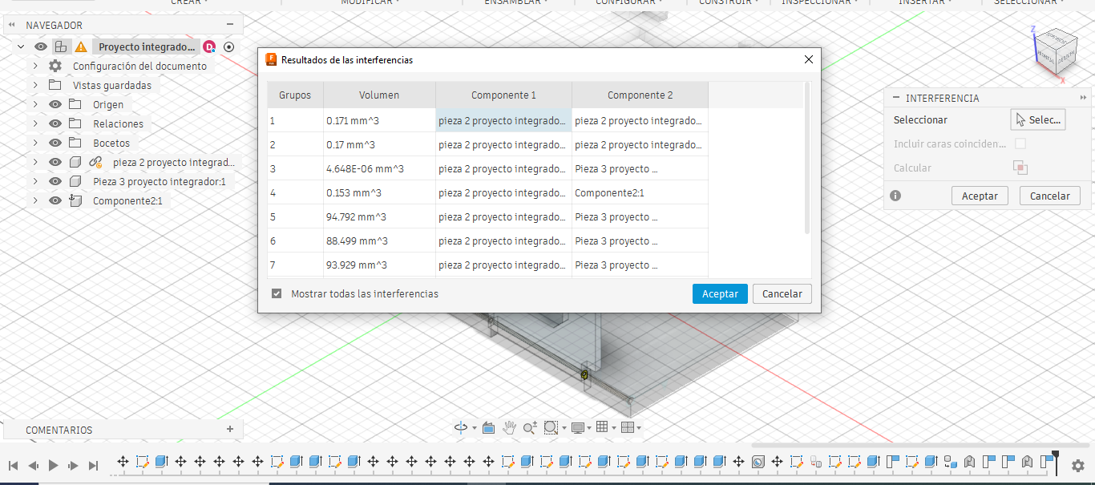Estas interferencias son necesarias para que el soporte pueda existir en la vida real..

4.2 Revisión de las vistas del ensamble
En las vistas frontal, superior y lateral de la hoja 2/4, los tres componentes quedan centrados sobre el mismo eje y sin solapamientos visibles entre ellos. El marco de 70 mm de ancho cabe dentro de los 100 mm de ancho de la base, y la base apoya en el borde inferior del montante.

5. Validación geométrica
Los valores se tomaron de los planos de fabricación generados en Fusion (hojas 2/4, 3/4 y 4/4, incluidas en el Anexo).

5.1 Conjunto ensamblado (hoja 2/4)
Dimensión | Valor | Hoja
Ancho total del conjunto | 100 mm | 2/4
Altura total del conjunto | 121 mm | 2/4
Proyección horizontal del marco inclinado | 92.42 mm | 2/4

5.2 Pieza 3: marco superior (hoja 3/4)
Dimensión | Valor | Hoja
Ancho del marco (a lo largo de la bisagra) | 70 mm | 3/4
Longitud total incluyendo ganchos y bisagra | 89.33 mm | 3/4
Saliente de los ganchos | 6.09 mm | 3/4
Radio de los ganchos | R2.5 mm | 3/4
Nudillos de la bisagra | 22.54 / 24.97 / 22.49 mm | 3/4
Posición del gancho inferior respecto al borde | 13.78 mm | 3/4
Ángulo de la esquina de la ventana | 89.96° | 3/4

5.3 Componente2: base (hoja 4/4)
Dimensión | Valor | Hoja
Ancho de la base | 100 mm | 4/4
Profundidad de la base | 91.5 mm | 4/4
Espesor | 9.5 mm | 4/4
Ancho del recorte curvo | 40 mm | 4/4
Radio del recorte curvo | R26.92 mm | 4/4
Ancho del rebaje central de la bisagra | 50 mm | 4/4
Orificio roscado del eje de la bisagra | M2.2 × 0.45 6H, R1.5 mm | 4/4

Las medidas son coherentes entre piezas y vistas: el ancho de 100 mm de la base coincide con el ancho total del conjunto. Las desviaciones menores (89.96° en lugar de 90° en la esquina de la ventana y 0.05 mm de diferencia entre los nudillos de 22.54 y 22.49 mm) provienen de la precisión del boceto y no afectan el ajuste.

6. Contribuciones individuales
Integrante | Contribución
Jose Delgado Herrera y David | Elaboración de los planos de fabricación del ensamble y de sus piezas (autor indicado en el cajetín, 23/10/2026).
David y Jose Daniel | Desarrollo conjunto del ensamble en el archivo compartido «Proyecto integrador David y Jose Daniel ensamblado».

7. Conclusiones
El ensamble integra tres componentes en un soporte plegable, con una pieza fija y dos articulaciones de revolución. Los planos acotados muestran que las dimensiones de las bisagras son coherentes con las piezas y que el conjunto mantiene un ancho y una altura consistentes en todas las vistas.

Anexo. Planos de fabricación
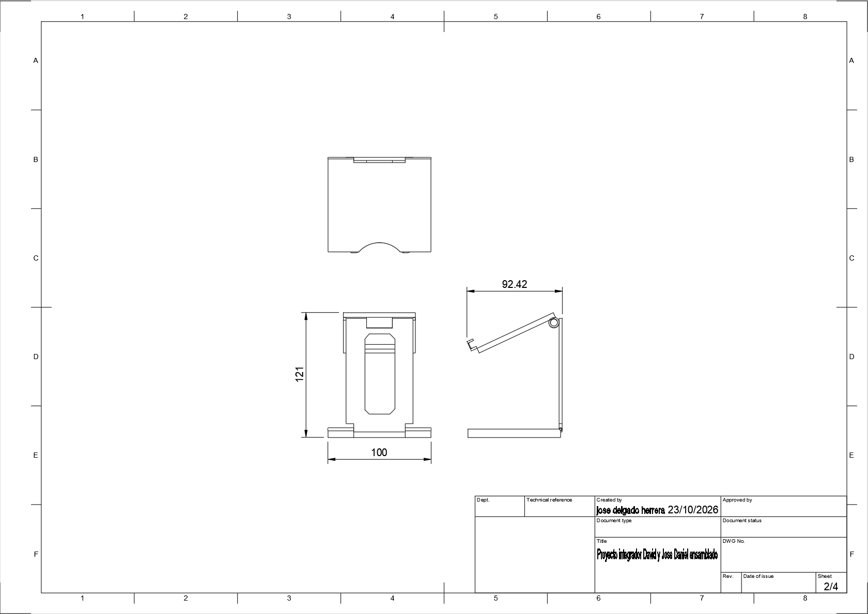
Figura 2. Hoja 2/4: vistas y cotas generales del ensamble.
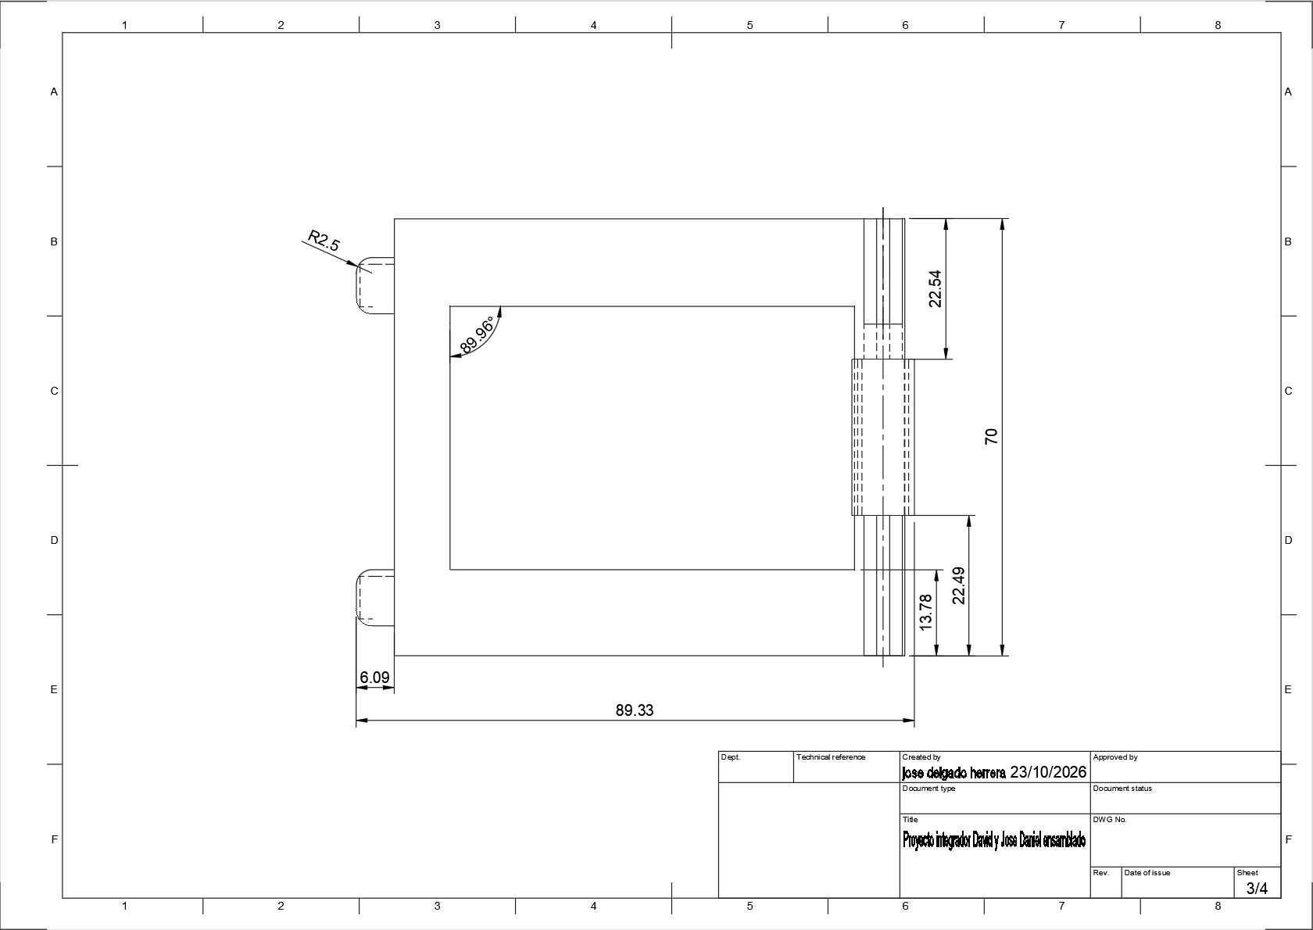
Figura 3. Hoja 3/4: Pieza 3 proyecto integrador (marco superior).
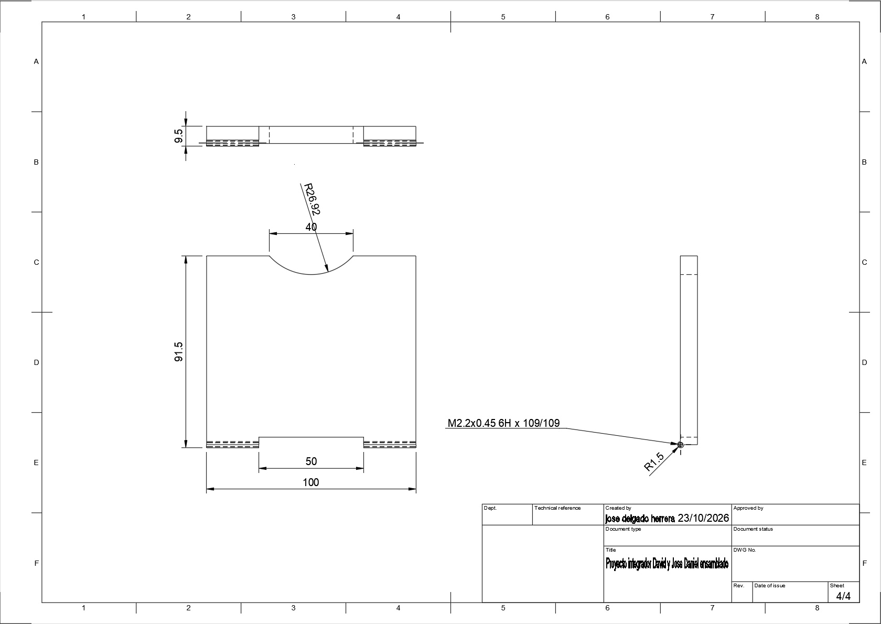
Figura 4. Hoja 4/4: Componente2 (base).

